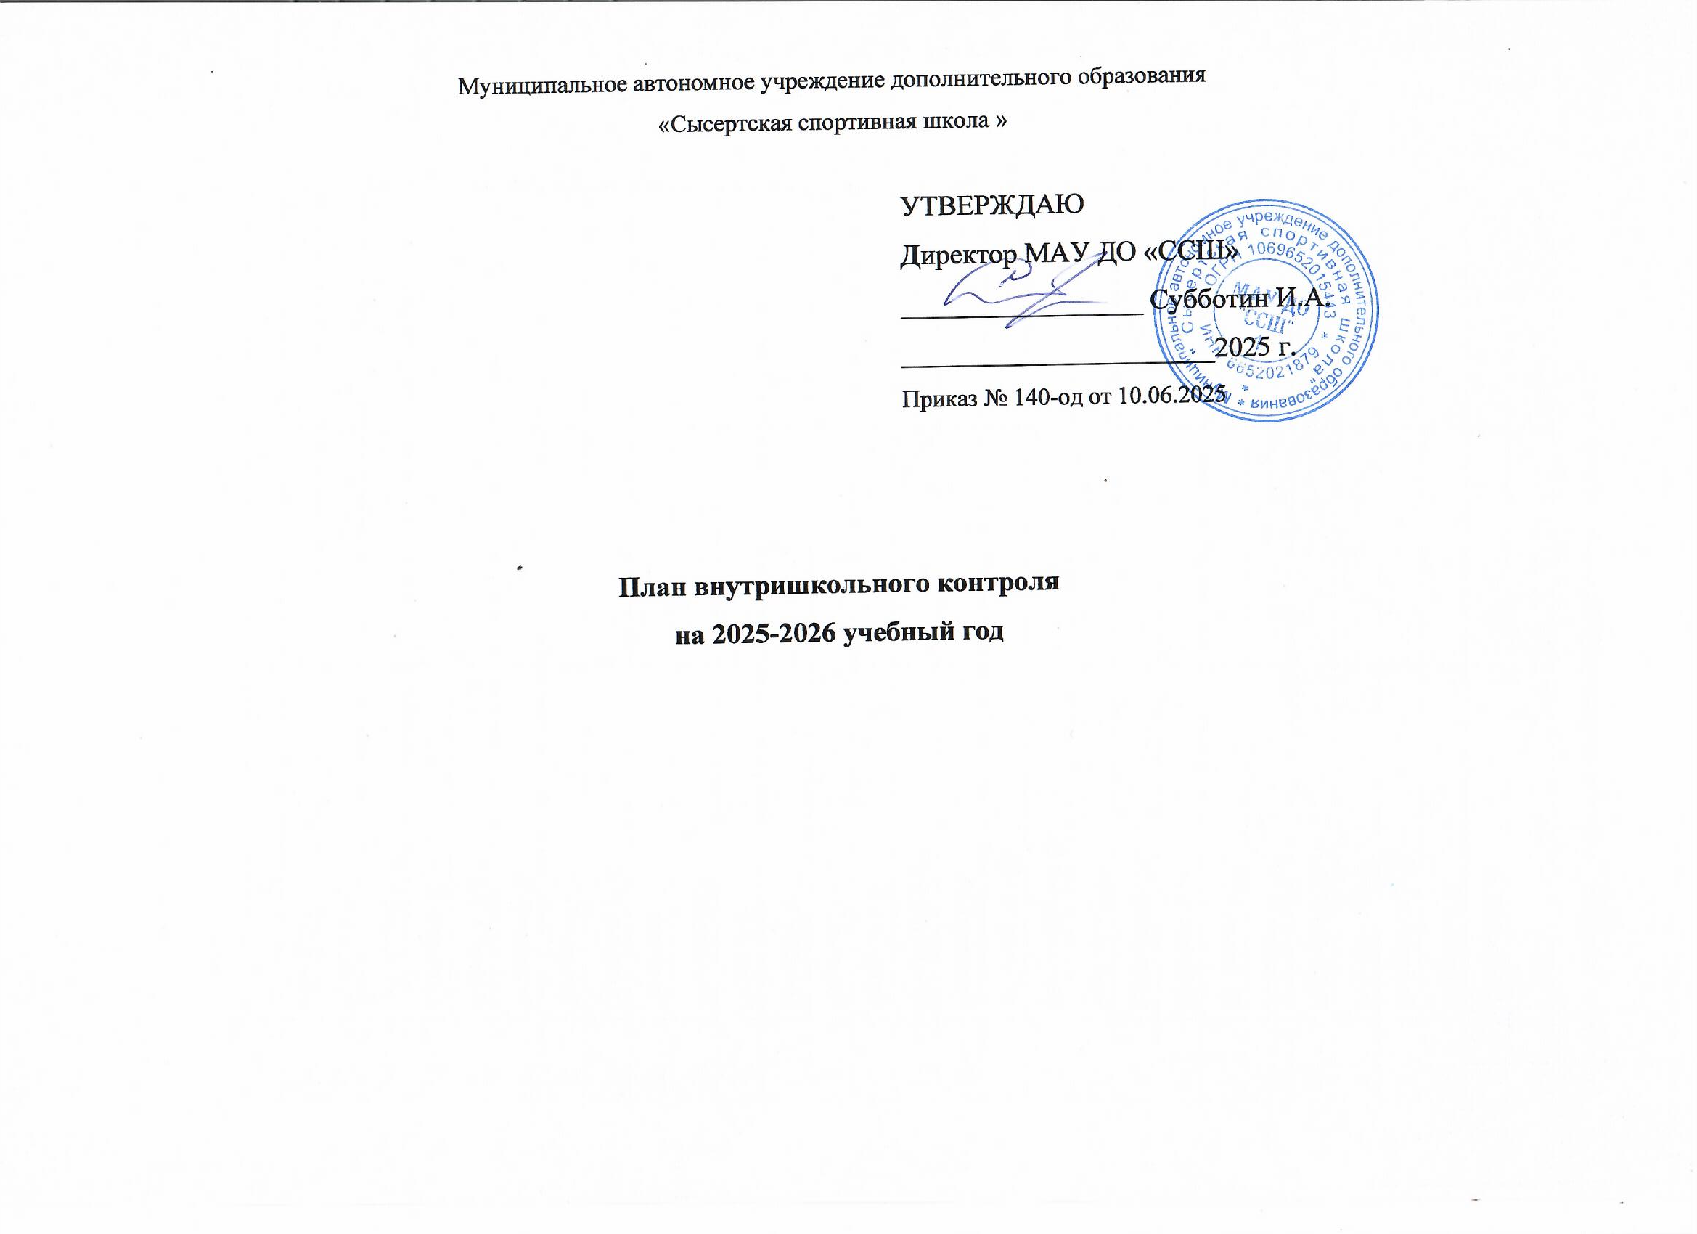Муниципальное автономное учреждение дополнительного образования

«Сысертская спортивная школа »

УТВЕРЖДАЮ

**Д**иректор МАУ ДО «ССШ»

_________________ Субботин И.А.

______________________2025 г.

Приказ № 140-од от 10.06.2025

**План внутришкольного контроля**

**на 2025-2026 учебный год**

**План внутришкольного контроля в МАУ ДО «ССШ»**

**на 2025-2026учебный год (первое полугодие)**

|  |  |  |  |  |  |  |  |  |  |
| --- | --- | --- | --- | --- | --- | --- | --- | --- | --- |
| № п/п | Содержание контроля | Цель контроля | Формы контроля | Методы проведения контроля | Сроки проведения контроля | | Ответственный за осуществление контроля | | Выход |
| **Август** | | | | | | | | | |
| 1 | Готовность спортивных помещений к новому учебному году | Проверка соблюдения требований охраны труда, готовности и состояния материальной-технической базы | Диагностический | Осмотр спортивных сооружений | Август | | Зам. директора по АХР, зам. директора по УР и Специалист по ОТ | | Акты приемки ОУ к началу учебного года |
| 2 | Подготовка документов для составления тарификации | Расстановка педагогических кадров, установление педагогической нагрузки | Диагностический | Анализ документов | 20-31 августа | | Директор зам. директора по УР | | Тарификация |
| 3 | Состояние оформления журналов групповых занятий, личных дел учащихся | 1.Выявление правильности и своевременности заполнения групповых журналов 2.Выполнение единых требований по ведению журналов. | Предупредительный | 1.Проверка документации журналов, заявлений учащихся.  2.Проверка личных дел учащихся | с 25августа по15 сентября | | Заместитель директора по УР,  Методисты | | Отчет о готовности журналов к НУГ. Сформированные личные дела учащихся |
| 4 | Обеспеченность учебно-методическими материалами тренеров-преподавателей | Наличие рабочих программ, обновление календарно – тематических планов, -методические разработки тренеров-преподавателей | Предупредительный | 1.Собеседование с тренерами- 2.Проверка наличия программно-методического обеспечения у тренеров-преподавателей | С 20.08.по-1.09.2024 г. | | Заместитель директора по УР,  Методисты | | Документация тренера-преподавателя |
| **Сентябрь** | | | | | | | | | |
| 5 | Комплектование учебно-тренировочных групп всех годов обучения | Выполнение требований по комплектованию учебно-тренировочных групп | Диагностический | Проверка списков учащихся для зачисления, для обучения в СШ. | 1-15 сентябрь | Заместитель директора по УР  Тренеры –преподаватели | | Утвержденные списки учащихся, приказ на зачисление вновь поступивших | |
| 6 | Обеспечение техники безопасности на занятиях. | Проверка выполнения инструкций по охране труда, соблюдения техники безопасности и сохранения жизни и здоровья учащихся. | Фронтальный | 1.Проверка документации по О.Т. тренеров-преподавателей.  2.Заполнение Журнала инструктажа работников СШ и проведение инструктажа по ОТ для учащихся. | До 15  сентября | Заместитель по УР  Специалист по ОТ | | Отчет о проверке журналов и посещении утз за сентябрь. Заполненный журнал по ОТ. | |
| 7 | Контроль за повышением квалификации педагогических работников | Проверка сроков прохождения курсов повышения квалификации педагогическими работниками ССШ | диагностический | Выполнение графика прохождения курсов повышения квалификации.  Заявка на обучение. | До 20 сентября | Заместитель директора по УР  Методисты | | График прохождения курсов повышения квалификации | |
| 8 | Контроль медицинского допуска к занятиям в ССШ. | Проверка наличия медицинских справок учащихся | Диагностический | Проверка фактического наличия справок в соответствии со списками учащихся | 28-30  сентябрь | Медицинская сестра и специалист по ОТ | | Наличие мед.справок | |
| 9 | Состояние календарно-тематического планирования | Установление соответствия календарно- тематического планирования учебным программам | Предупредительный | 1.Проверка календарно-тематического планирования по видам спорта. | 1-15  Сентябрь | Заместитель директора по УР,  Методисты | | Годовые планы-графики в журналах | |
| 10 | Выявление уровня педагогической компетентности аттестующихся | Ознакомление с профессиональным и методическим уровнем педагогической деятельности тренеров - преподавателей | Предупредительный | 1.Собеседование 4 чел.  2 Проверка документации (журналов, инструкций по ОТ).  3. Посещение учебных занятий. | Сентябрь | Заместитель директора по УР | | Информационная справка | |
| **Октябрь** | | | | | | | | | |
| 11 | Оформление групповых журналов | Выявление правильности и своевременности заполнения групповых журналов. | Тематический | Проверка журналов (все) | 5-7  Октябрь | | Заместитель директора по УР | | Отчет о проверке журналов за сентябрь |
| 12 | Состояние работы тренеров-преподавателей, отделение самбо, мас-рестлинг | Выявление эффективности учебно-тренировочных занятий | Фронтальный | 1.Посещение учебных занятий ( 7 чел.).  2.Анализ работы тренеров-преподавателей по выполнению соревновательной подготовки | 20-30  Октябрь | | Заместитель директора по УР  Методист | | Аналитическая записка |
| 13 | Подготовка к аттестации педагогических работников | Проверка документации: групповых журналов, календарно-тематического, планирования; оформления электронного портфолио педагога | Персональный | 1.Собеседование по аттестации (представление согласно графика)  2.Подготовка документации.  3.Посещение занятий. (4 чел) | Октябрь | | Директор  Заместители директора по УР и ВР  Методисты | | Пакет документов к аттестации |
| 14 | Организация работы с учащимися по профилактике | Профилактика, предупреждение правонарушений, соблюдение правил внутреннего распорядка учащимися | Тематический | 1.Беседы с учащимися по ЗОЖ, по профилактике правонарушений, по правилам внутреннего распорядка.  2.Наблюдение | Октябрь | | Зам.директора по ВР  Тренеры-преподаватели | | Информация |
| 15 | Адаптационный период учащихся групп начальной подготовки первого года обучения | Изучение:  1.Состояния организации учебного процесса;  2.Состояния адаптации обучающихся. | Групповой обобщающий | Наблюдение | Октябрь | | Заместитель директора по ВР  Методисты  Тренеры-преподаватели | | Информация |
| 16 | Состояние работы тренеров-преподавателей, отделение фигурного катания и худ. гимнастики | Изучение состояния организации учебного процесса;  посещаемость в группах | Фронтальный | 1.Посещение занятий по наполняемости (отделение фигурного катания и гимнастики)  2.Проверка документации тренеров-преподавателей | 15-20  Октябрь | | Заместитель директора по УР  Методисты. | | Отчет о проверке журналов и посещении утз |
| 17 | Уровень знаний и умений воспитанников, освоение программного материала | Определение уровня подготовки в соответствии с требованиями | Групповой обобщающий | 1.Посещение занятий (приемка осенних контрольных нормативов) выборочно  2.Проверка документации тренеров (протоколов тестирования) | 10-20  октября | | 1.Заместитель директора по УР, комиссия  2.Методисты | | Информация для педагогического совета |
| **Ноябрь** | | | | | | | | | |
| 18 | 1.Выполнение образовательной программы ССШ  2.Оформление групповых журналов | 1.Выполнение календарно-тематического планирования в соответствии с программой.  2.Проверка правильности и своевременности, полноты записей в групповых журналах | Тематический | 1.Проверка журналов, календарно-тематического планирования.  2.Выполнение календаря спортивно-массовых мероприятий. | 1-7  Ноябрь | | Заместитель директора по УР | | Отчет о проверке журналов |
| 19 | Состояние работы тренеров-преподавателей, отделение вольной борьбы, киокусинкай | Изучение:  1.Состояния организации учебного процесса.  2.Качества знаний и уровня достижений | Предметный | 1.Проверка документации (отчеты о соревнованиях)  2.Посещение учебно-тренировочных занятий (соревнований) | 10-25  Ноябрь | | 1.Директор 2.Заместитель директора по УР  3.Методист | | Аналитическая записка |
| 20 | Занятость обучающихся в каникулярное время. | Проверка проведения мероприятий, согласно календарному плану по видам спорта. | Фронтальный | 1.Посещение спортивно-массовых мероприятий;(по календарю)  2.Проверка отчетной документации по соревнованиям | 3-8  Ноябрь | | Заместитель директора по ВР, специалист по ОТ, методист. | | Отчет |
| 21 | Состояние работы тренеров-преподавателей, вновь прибывших и молодых специалистов | Проверка:  1.Наполняемости групп;  2.Посещаемости учащимися учебно-тренировочных занятий;  3.Выполнения режимных моментов;  4.Качества подготовки учащихся в группах | Тематический | 1.Посещение занятий (5 чел) выборочно | 20-30  Ноябрь | | Заместитель директора по УР | | Справка |
| **Декабрь** | | | | | | | | | |
| 22 | Состояние работы тренеров-преподавателей отделения хоккея. | Проверка:  1.Наполняемости групп;  2.Посещаемости учащимися групп;  3.Выполнения режимных моментов;  4.Качества подготовки учащихся в группах | Тематический | 1.Посещение занятий (6 зан;)  2.Проверка документации тренеров (календарь спортивно массовых, мероприятий, отчет) | 8-15  декабрь | | Заместитель директора по УР, методисты | | Отчет о проверке журналов и посещении занятий |
| 23 | Оформление журналов группового учета учащихся | Проверка:  Правильности и своевременности, полноты записей в журналах. | Тематический | Проверка журналов | 1-7  декабрь | | Заместитель директора по УР | | Отчет о проверке журналов и посещении занятий |
| 24 | Посещаемость в учебно-тренировочных группах | Проверка посещаемости занятий в ССШ. | Фронтальный | Посещение учебных занятий  (10 занятий, наполняемость.) | 15-24  декабрь | | Заместитель директора по УР, методисты, зам.директора по ВР | | Справка |
| 25 | Информационно-методическое обеспечение | Проверка программно-методического обеспечения у педагогических работников. | Персональный | 1.Обзор информационных стендов в отделениях.  2.Проверка наличия и выполнения календарей спортивно массовых мероприятий, планов воспитательной работы и др. | декабрь | | Заместители директора по УР, и ВР  Методисты | | Информация |
| 26 | Результативность работы тренеров-преподавателей за первое полугодие 2025-2026 учебного года | Проверка посещаемости в группах, результаты соревнований, количество соревнований,  документация тренера | Фронтальный  Диагностический | 1.Проверка фактического посещения занятий, согласно комплектации.  2. Проверка отчетов тренеров | 26-27 декабрь | | Директор  Заместитель директора по УР  Методист | | Отчет по соревнованиям  Педагогический совет |

**План внутришкольного контроля МАУ ДО «ССШ»**

**на 2025-2026 учебный год (второе полугодие)**

|  |  |  |  |  |  |  |  |
| --- | --- | --- | --- | --- | --- | --- | --- |
| № п/п | Содержание контроля | Цель контроля | Формы контроля | Методы проведения контроля | Сроки проведения контроля | Ответственный за осуществление контроля | Выход |
| **Январь** | | | | | | | |
| 1 | Занятость обучающихся в каникулярное время. | Проверка проведения мероприятий, согласно плана спортивно-массовых мероприятий, календарному плану по видам спорта. | Фронтальный | 1.Посещение спортивно-массовых мероприятий (по назначению директора)  2.Проверка отчетной документации по соревнованиям | январь | Заместитель директора по УР  Специалист по ОТ  Методист | Отчет |
| 2 | Оформление журналов | Проверка:  Правильности и своевременности, полноты записей в журналах | Тематический | Проверка журналов (все) | До 15  января | Заместитель директора по УР | Отчет о проверке журналов и УТЗ |
| 3 | Состояние работы тренеров-преподавателей, отделений легкой атлетики | Проверка:  1.Наполняемости групп;  2.Посещаемости учащимися групп;  3.Выполнения режимных моментов;  4.Качества подготовки учащихся в группах | Тематический | 1.Посещение занятий;(3шт)  2.Проверка документации тренеров по легкой атлетике и мас-рестлинга | 15-31  январь | Заместитель директора по УР  методисты | справка |
| **Февраль** | | | | | | | |
| 4 | Обеспечение ОТ и безопасности на занятиях. | Проверка выполнения повторного инструктажа по охране труда, жизни и здоровья детей | Фронтальный | 1.Посещение утз  2.Проверка документации (инструктаж уч-ся) | 10-20 февраль | Директор  Заместитель директора по УР специалист по ОТ | Справка |
| 5 | Оформление журналов | Проверка правильности и своевременности, полноты записей в журналах. | Тематический | Проверка журналов (все) | 1-7  февраль | Заместитель директора по УР | Справка |
| 6 | Соблюдение здоровьесберегающих факторов на занятиях. | Сохранение и укрепление здоровья учащихся | Фронтальный | Посещение соревнований отделения хоккея. (2) | 20-28  февраль | Зам.директора по УР Специалист по ОТ | Информация |
| 7 | Состояние работы тренеров-преподавателей по лыжным гонкам, футбола | Проверка:  1.Наполняемости групп;  2.Посещаемости учащимися групп;  3.Выполнения режимных моментов;  4.Качества подготовки учащихся в группах | Тематический | 1.Посещение занятий (4);  2.Проверка документации тренеров-преподавателей по лыжным гонкам, футбола | 10-28  февраля | Заместитель директора по УР | Справка |
| **Март** | | | | | | | |
| 8 | Ведение журналов | Выявление:  Правильности и своевременности, полноты записей в журналах | Тематический | Проверка журналов (все) | 1-7  Март | Заместитель директора по УР | Отчет о проверке журналов |
| 9 | Посещаемость учащимися учебных занятий | Проверка посещаемости учащимися УТЗ | Диагностический | Посещение учебных занятий | 15-20  март | Заместитель директора по УР  Методисты | Справка |
| 10 | Занятость обучающихся в каникулярное время. | Проверка проведения мероприятий, согласно плана спортивно-массовых мероприятий, календарному плану по видам спорта. | Фронтальный | 1.Посещение спортивно-массовых мероприятий согласно календаря по назначению директора  2.Проверка отчетной документации по соревнованиям | 25-31  март | Заместитель директора по УР, по ВР  методисты специалист по ОТ | Отчет |
| 11 | Состояние воспитательной работы тренеров-преподавателей | Проверка выполнения индивидуальных планов тр.-пр. по воспитательной и профориентационной работе | Фронтальный | Проверка документации тренеров – преподавателей (записей в журнале) | 5-15  март | Заместитель директора по ВР (штатные)  Методист (совместители) | Справка |
| 12 | Контрольные нормативы по СФП зимних видов спорта. | Организация приемки контрольных нормативов по СФП | Фронтальный | Тестирование в соответствии с программой по виду спорта.  Протокол тестирования. | По графику | Комиссия по приемке КН | Отчет, Протоколы контрольных нормативов |
| **Апрель** | | | | | | | |
| 13 | Выполнение программы | Установление соответствия выполнения календарно-тематического планирования программе | Тематический | Проверка журналов, календарно-тематического планирования (все). | 1-7  апрель | Заместитель директора по УР, методисты | Отчет о проверке журналов |
| 14 | Состояние работы отделения плавания | Проверка:  1.Наполняемости групп;  2.Посещаемости учащимися групп;  3.Выполнения режимных моментов;  4.Качества подготовки учащихся в группах | Тематический | 1.Посещение занятий  2.Проверка документации тренеров по плаванию | 10-31  апрель | Заместитель директора по УР | Справка |
| 15 | Подготовка учащихся к промежуточной аттестации | Соблюдение порядка проведения контрольно-переводных испытаний;  Составление графика приема контр. нормативов по СФП летние виды спорта и ОФП все. | Диагностический | 1.Согласно графика (СФП по видам спорта), ОФП все.  2.Формирование комиссии | 20-25  апреля | Заместитель директора по УР  Методисты | Приказ об организации и проведении КПН (график, комиссия) |
| **Май** | | | | | | | |
| 16 | Оформление журналов | Проверка правильности и своевременности, полноты записей в журналах | Тематический | Проверка журналов (все) | 1-7  май | Заместитель директора по УР | Отчет о проверке журналов |
| 17 | Проведение промежуточной аттестации обучающихся ССШ | Проверка:  Контрольно-переводных испытаний у всех занимающихся | Диагностический | 1.Посещение занятий по промежуточной аттестации, согласно графика проведения (совместители)  2.Контроль за порядком проведения промежуточной аттестации (штатные)  3.Протоколы сдачи контрольных испытаний | 10-30  май | Директор заместитель директора по УР  методисты | Отчет для  Педагогического совета |
| 18 | Посещаемость групп СОГ и начальной подготовки первого года обучения | Выявление процента посещаемости в каждой группе | Диагностический | 1.Посещение учебных занятий | 5-15  май | Директор, заместитель директора по УР  методисты | Справка |
| 19 | Подготовка к оздоровительной кампании в ССШ | Проверка подготовки документации к оздоровительной кампании. Выполнение нормативно-правовых требований | Тематический | 1.Контроль за своевременным составлением списков на ЛДП  2.Подготовка документации | 1-31  мая | 1.Заместитель директора по ВР  2.тренеры-преподаватели | Справка |
| 20 | Подведение итогов работы тренеров-преподавателей за учебный год. | Отчет тренера-преподавателя за учебный год | Тематический | Контроль за предоставлением отчетности на конец учебного года (совместители) | 28-31 мая | Заместитель директора по УР | Анализ |
| **Июнь** | | | | | | | |
| 21 | Оформление журналов | Изучение:  Подведение итогов посещаемости за 2025-2026 учебный год | Тематический | Проверка журналов (все) | 1-5  Июнь | Заместитель директора по УР | Отчет о проверке журналов |
| 22 | Подведение итогов, примерное распределение нагрузки | Списки выпускников,  заявление на отчисление из групп. На переход на следующий год обучения | Тематический | 1.Прием заявлений на предварительную комплектацию, списки выпускников  2. Приказ на отчисление, на перевод на следующий год обучения.  Протоколы предварительной нагрузки. | 20-28  июня | Заместитель директора по УР  Комиссия по предварительной нагрузке | Протокол, предварительная комплектация |
| 23 | Подведение итогов работы ССШ за учебный год | Проверка отчетной документации педагогических работников, анализ деятельности. | Итоговый | Отчеты тренеров –преподавателей за год (штатных) | 28-30 июня | Заместитель директора по УР, методист | Аналитическая справка |
| 24 | Контроль за официальным сайтом ССШ и образовательной платформой Сферум | Соответствие нормативно-правовым требованиям и нормам к оформлению и ведению сайта ОО.  Своевременное информирование. |  |  | В течение учебного года по мере необходимости | Зам.директора по УР Ответственный за ведение работы на сайте. | Своевременная наполняемость |